**Správa databáze MySQL (Škola)**

S využitím aplikace PHPMyAdmin proveďte úkoly související se správou MySQL databáze obsahující známky žáků školy. Při plnění úkolů využívejte následující databázové schéma:

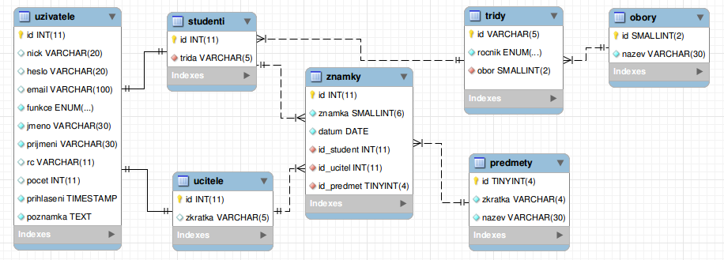

Úkoly:

1. Vytvořte v MySQL databázi s názvem **škola** a importujte do databáze data ze souboru **skola.sql**. Ověřte správnost kódování znaků, případně proveďte potřebné úpravy, aby bylo zajištěno zobrazování českých písmen. (1 bod)

**mysql –u root –p**

**CREATE DATABASE skola;**

**mysql –u root –p skola < {umístění souboru}/{název souboru}.sql**

1. Vytvořte v databázi tabulku **ucebnice**, která bude obsahovat následující atributy: (4 body)

|  |  |  |
| --- | --- | --- |
| **Název atributu** | **Doména atributu** | **Vzorový záznam** |
| **isbn** | primární klíč | **978-80-7333-043-9** |
| **titul** | neprázdný znakový řetězec o délce max. 80 znaků | Elektrotechnika I |
| **pocet_stran** | celé nezáporné číslo | 192 |
| **cena** | desetinné číslo s pevnou řadovou čárkou  (2 desetinná místa) | 201.50 Kč |
| **obor** | výběr studijních oborů na škole ('IT','SV','UO'),  může být vybráno více hodnot | IT, SV |
| **obsah** | delší souvislý text | Problematika proudového, elektrostatického a magnetického pole s praktickými aplikacemi. |
|  |  |  |

[CREATE](http://localhost/phpmyadmin/url.php?url=https://dev.mysql.com/doc/refman/8.0/en/create-table.html) [TABLE](http://localhost/phpmyadmin/url.php?url=https://dev.mysql.com/doc/refman/8.0/en/create-table.html) `skola`.`ucebnice` ( `isbn` [VARCHAR](http://localhost/phpmyadmin/url.php?url=https://dev.mysql.com/doc/refman/8.0/en/string-types.html)(18) [NOT](http://localhost/phpmyadmin/url.php?url=https://dev.mysql.com/doc/refman/8.0/en/logical-operators.html#operator_not) NULL , `titul` [VARCHAR](http://localhost/phpmyadmin/url.php?url=https://dev.mysql.com/doc/refman/8.0/en/string-types.html)(80) [NOT](http://localhost/phpmyadmin/url.php?url=https://dev.mysql.com/doc/refman/8.0/en/logical-operators.html#operator_not) NULL , `pocet_stran` [INT](http://localhost/phpmyadmin/url.php?url=https://dev.mysql.com/doc/refman/8.0/en/numeric-types.html) UNSIGNED [NOT](http://localhost/phpmyadmin/url.php?url=https://dev.mysql.com/doc/refman/8.0/en/logical-operators.html#operator_not) NULL , `cena` [DOUBLE](http://localhost/phpmyadmin/url.php?url=https://dev.mysql.com/doc/refman/8.0/en/numeric-types.html)(40,2) [NOT](http://localhost/phpmyadmin/url.php?url=https://dev.mysql.com/doc/refman/8.0/en/logical-operators.html#operator_not) NULL , `obor` [SET](http://localhost/phpmyadmin/url.php?url=https://dev.mysql.com/doc/refman/8.0/en/set.html)('IT','SV','UO') [NOT](http://localhost/phpmyadmin/url.php?url=https://dev.mysql.com/doc/refman/8.0/en/logical-operators.html#operator_not) NULL , `obsah` [TEXT](http://localhost/phpmyadmin/url.php?url=https://dev.mysql.com/doc/refman/8.0/en/string-types.html) [NOT](http://localhost/phpmyadmin/url.php?url=https://dev.mysql.com/doc/refman/8.0/en/logical-operators.html#operator_not) NULL , PRIMARY KEY (`isbn`)) ENGINE = InnoDB;

1. Vložte do tabulky **ucebnice** vzorový záznam. (1 bod)

[INSERT](http://localhost/phpmyadmin/url.php?url=https://dev.mysql.com/doc/refman/8.0/en/insert.html) INTO `ucebnice` (`isbn`, `titul`, `pocet_stran`, `cena`, `obor`, `obsah`) [VALUES](http://localhost/phpmyadmin/url.php?url=https://dev.mysql.com/doc/refman/8.0/en/miscellaneous-functions.html#function_values) (978-80-7333-043-9, 'Elektrotechnika I', '192', '201.50', 'IT,SV', 'Problematika proudového, elektrostatického a magnetického pole s praktickými aplikacemi.')

1. Pomocí výběrového dotazu vypište z tabulky **uzivatele** *všechny studentky* a s využitím vhodných funkcí k jejich jménům přiřaďte *datum narozenin* a *čas posledního přihlášení*. Výpis upravte podle níže uvedeného vzoru a *seřaďte abecedně podle příjmení studentek*. Dbejte i na správné pojmenování sloupců (viz následující obrázek): (4 body)

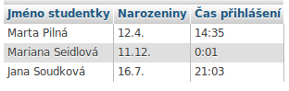

[SELECT](http://localhost/phpmyadmin/url.php?url=https://dev.mysql.com/doc/refman/8.0/en/select.html) CONCAT(jmeno, ' ', prijmeni) AS `Jméno studentky`, CONCAT(SUBSTR(rc, 5, 2), '.', SUBSTR(rc, 3, 2) - 50, '.') AS `Narozeniny`, DATE_FORMAT(prihlaseni, '%H:%i') AS `Čas přihlášení` FROM `uzivatele` WHERE funkce [LIKE](http://localhost/phpmyadmin/url.php?url=https://dev.mysql.com/doc/refman/8.0/en/string-comparison-functions.html#operator_like) 'student' [AND](http://localhost/phpmyadmin/url.php?url=https://dev.mysql.com/doc/refman/8.0/en/logical-operators.html#operator_and) (SUBSTR(rc, 3, 2) - 50 > 0) ORDER BY prijmeni;

1. Vytvořte výběrový dotaz se spojením, který podle níže uvedeného vzoru zobrazí známky, jež udělil *učitel* *Jindřich Pleva* *z předmětů Fyzika a Matematika*. Údaje budou uspořádány *primárně podle názvu předmětu (v abecedním pořadí), sekundárně podle hodnoty známky (sestupně)*. Výběr sloupců i jejich přesné pojmenování proveďte podle následujícího obrázku: (5 bodů)

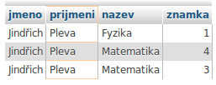

[SELECT](http://localhost/phpmyadmin/url.php?url=https://dev.mysql.com/doc/refman/8.0/en/select.html) uzivatele.jmeno, uzivatele.prijmeni, predmety.nazev, znamky.znamka FROM `znamky` JOIN `uzivatele` ON uzivatele.id = znamky.id_ucitel JOIN `predmety` ON predmety.id = znamky.id_predmet WHERE uzivatele.jmeno [LIKE](http://localhost/phpmyadmin/url.php?url=https://dev.mysql.com/doc/refman/8.0/en/string-comparison-functions.html#operator_like) 'Jindřich' [AND](http://localhost/phpmyadmin/url.php?url=https://dev.mysql.com/doc/refman/8.0/en/logical-operators.html#operator_and) uzivatele.prijmeni [LIKE](http://localhost/phpmyadmin/url.php?url=https://dev.mysql.com/doc/refman/8.0/en/string-comparison-functions.html#operator_like) 'Pleva' [AND](http://localhost/phpmyadmin/url.php?url=https://dev.mysql.com/doc/refman/8.0/en/logical-operators.html#operator_and) (predmety.nazev [LIKE](http://localhost/phpmyadmin/url.php?url=https://dev.mysql.com/doc/refman/8.0/en/string-comparison-functions.html#operator_like) 'Fyzika' [OR](http://localhost/phpmyadmin/url.php?url=https://dev.mysql.com/doc/refman/8.0/en/logical-operators.html#operator_or) predmety.nazev [LIKE](http://localhost/phpmyadmin/url.php?url=https://dev.mysql.com/doc/refman/8.0/en/string-comparison-functions.html#operator_like) 'Matematika') ORDER BY predmety.nazev, znamky.znamka DESC;

1. Podle níže uvedeného vzoru vytvořte souhrnný dotaz, který vypíše přehled o udělených známkách v jednotlivých předmětech. Do výpisu budou zahrnuty pouze předměty, v nichž bylo do databáze zapsáno *více než 5 známek*. Výpis bude *seřazen vzestupně podle průměrné známky*. (5 bodů)

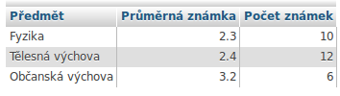

[SELECT](http://localhost/phpmyadmin/url.php?url=https://dev.mysql.com/doc/refman/8.0/en/select.html) predmety.nazev AS `Předmět`, ROUND([AVG](http://localhost/phpmyadmin/url.php?url=https://dev.mysql.com/doc/refman/8.0/en/group-by-functions.html#function_avg)(znamky.znamka), 1) AS `Průměrná známka`, [COUNT](http://localhost/phpmyadmin/url.php?url=https://dev.mysql.com/doc/refman/8.0/en/group-by-functions.html#function_count)(znamky.znamka) AS `Počet známek` FROM `znamky` JOIN `predmety` ON predmety.id = znamky.id_predmet GROUP BY `Předmět` HAVING [COUNT](http://localhost/phpmyadmin/url.php?url=https://dev.mysql.com/doc/refman/8.0/en/group-by-functions.html#function_count)(`Počet známek`) > 5 ORDER BY `Průměrná známka`;

1. Vytvořte v tabulce tridy nový sloupec s označením **praxe**, který bude obsahovat dvě možné hodnoty – “ano“, nebo “ne“. Aktualizujte tabulku tak, aby třídy 3. ročníků měly pro tento sloupec nastavenu hodnotu “ano“, ostatní “ne“. (3 body)

**ALTER TABLE `tridy` ADD COLUMN praxe ENUM('ano', 'ne') DEFAULT 'ne'**

[UPDATE](http://localhost/phpmyadmin/url.php?url=https://dev.mysql.com/doc/refman/8.0/en/update.html) `tridy` [SET](http://localhost/phpmyadmin/url.php?url=https://dev.mysql.com/doc/refman/8.0/en/set.html) praxe = 'ano' WHERE rocnik = 3;

1. Napište odstraňovací dotaz, který z tabulky **uzivatele** vymaže *všechny studenty, jejichž email obsahuje řetězec '****.sv'*** *nebo hodnotu* ***NULL***. (2 body)

**DELETE FROM `uzivatele` WHERE (`email` LIKE '%.sv%' OR NULL) AND (`funkce` LIKE 'student')**